Mathématiques
Fiche pédagogique PILOTE41 pour les enseignants du Loir-et-Cher - N°14
Comment se répartissent les actifs et inactifs dans le Loir et Cher ?

Ce parcours fait partie d'une collection de fiches pédagogiques s'appuyant sur les ressources de la plate-forme d'informations locales, PILOTE41. Cette collection s'adresse aux enseignants d'Histoire-Géographie, de Sciences de la Vie et de la Terre, de Mathématiques et aux professeurs principaux, en collège ou en lycée.

Information sur le parcours
Discipline(s) : | Mathématiques
Sous-section(s) : | Collège
Niveau(x) : | Classe de troisième
Compétence du Socle Commun : | Compétence 3 : Les principaux élements de mathématiques et la culture scientifique et technologique
Lien avec le programme : | - S’interroger sur la signification des nombres d’un tableau.  - Décrire les différentes formes d’inégalités et leurs conséquences

Correspondance PDMF et Socle
Prise de conscience de certaines exigences professionnelles
Pré requis de l'enseignant pour s'engager : | Maîtriser les fonctionnalités de base d’Internet et d'un tableur type Calc (OpenOffice)
Outils, matériel utilisés : | Ordinateurs connectés à Internet haut débit, écrans avec résolution 1024 pixels (conseillé)

Activité à produire
Cas exemple : | www.pilote41.fr (→ outil Basodet)
Compétences B2i : | Domaine 3 : Créer, produire, traiter et exploiter des données  C.3.5 : Je sais réaliser un graphique de type donné.
Outils numériques utilisés : | Navigateur Internet, tableur
Durée de l'activité : | 1 h

Information sur les auteurs
Auteur(s) : | Luc Pentecouteau, Jean-Marc Vallée
Académie ou institution support : | Inspection académique de Loir-et-Cher
Contributeur(s) : | Céline Vaillant, Delphine Desbrousses, Didier Savigny, Frédéric Rouillier, Luc Pentecouteau, Jean-Luc Carl, Jean-Marc Vallée, Françoise Beauger Cornu, Christophe Lefert (Groupe de travail Kit pédagogique Pilote41)  Conseil général de Loir-et-Cher
Version : | 20 janvier 2012
Démarche pédagogique
Comment se répartissent les actifs et inactifs dans le Loir et Cher ?
- Pour répondre à cette problématique que faire ?
Rechercher les données relatives à la population dans le Loir et Cher.
- Quels sont les organismes disposant de ces données ? L’Observatoire de l'économie et des territoires de Loir-et-Cher (présenter aux élèves l’Observatoire). Cet organisme possède un site : http://www.pilote41.fr et dans ce site une base de données : Basodet.
- Avec cet outil, rechercher les données concernant la répartition des actifs et des inactifs dans le Loir et Cher.
- Traiter les données dans un tableur, Interpréter.

Démarche pratique
- Se connecter à la base de données Pilote 41

Partie 1 Répartition des Actifs et inactifs dans le Loir et Cher
- Recherche des données :
Sur la page d’accueil choisir population puis démographie.
Et Activité et emploi
Dans le document rechercher les données répondant à la problématique :
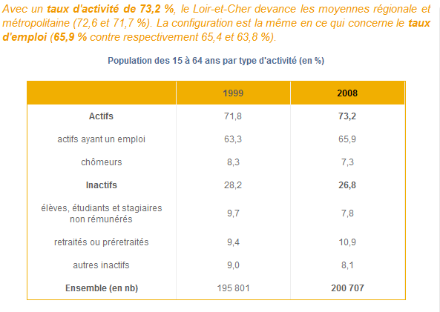
- Travail en lien avec les statistiques. Les calculs se font à la calculatrice.
  - A partir de ce tableau définir homme ou femme actif.
  - Quel est le nombre de chômeurs dans le Loir et Cher, (Le site Pilote 41 comporte dans sa base de données Basodet des définitions).
  - Calculer le nombre de retraités qu’il y avait en 1999 et en 2008.
  - Construire un histogramme des différentes catégories de la population au regard de l’emploi dans le Loir et Cher en 1999.
  - Interpréter les résultats.

Partie 2 Répartition des Actifs et inactifs dans votre commune
- Recherche des données :
- Utiliser la base de données du site Pilote 41 : Basodet

Choisir les chiffres clés par territoire
Avec le site Pilote 41 remplir une partie du tableau ci-dessus et remplir par le calcul les données absentes
Remplir le formulaire :
  - Territoire choisir commune
  - Sélectionner votre commune
  - Puis dans thème choisir recensement de la population
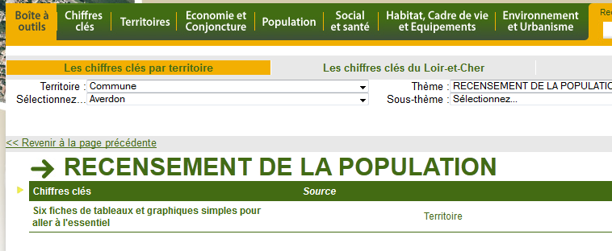
Cliquer sur territoire pour avoir accès aux diverses données.
Et pour accéder aux données cliquer sous Emploi population active sur voir
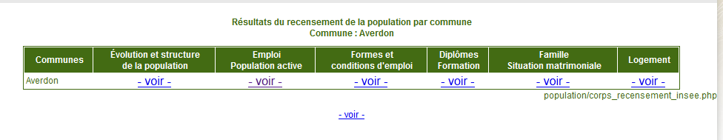
- Calculer
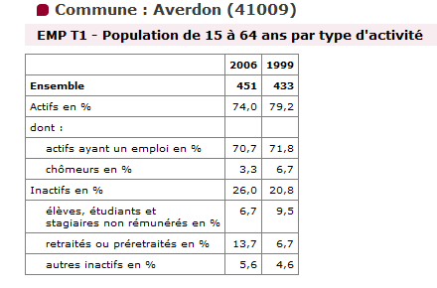
  - Calculer le nombre d’actifs sur la commune, le nombre d’inactifs à partir du tableau
  - Représenter sous forme d’un diagramme circulaire les différentes catégories de la population au regard de l’emploi sur la commune en 1999 et en 2006.
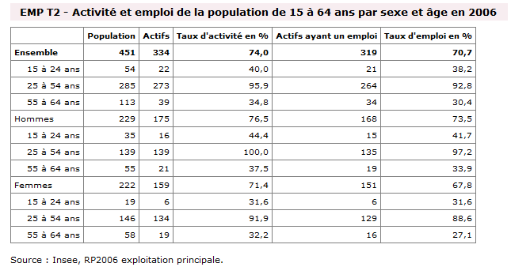
  - Quel est la tranche d’âge la plus touchée par le chômage ?
  - Comment a-t-on calculé le taux d’activité, le taux d’emploi, vérifier votre réponse par un calcul.

Prolongements possibles :
- Utiliser des sources officielles INSEE pour prolonger la réflexion en comparant avec des données nationales
- Comparer en lien avec l’orientation, le nombre de diplômés actifs ayant un emploi, le nombre diplômés (actifs) et chômeur, le nombre de non diplômé ayant un emploi et en débattre.
- Quel est la tranche d’âge la plus affectée par le chômage au niveau national pourquoi à votre avis ?

